Отчёт учителя родного (аварского) языка
Шабуевой А.С. за 2020-2021 уч. год
МКОУ «Тушиловская ООШ»

В основу Федерального государственного образовательного стандарта включены положения концепции духовно – нравственного развития и воспитания личности России, которая определяет;

-- систему базовых национальных ценностей;
-- современный национальный воспитательный идеал;
-- цель и задачи духовно – нравственного развития и воспитания личности в единстве учебной и внеурочной деятельности.

Решать и закрепить эти задачи можно через изучение своего родного языка.

Родной язык –это хранение знаний и мудрости, ведь он может объяснить нам всё – потому что помнит о человеке всё с самого детства, с первого звука, произнесённого им когда – то в далёкие- далёкие времена. В нём сохраняются разум, чувства, память, всё, что когда – либо человек испытал в своей многовековой, многотысячелетней жизни. Поэтому знание своего родного языка позволяет нам шире раскрыть свои чувства, раскрыть свою душу и душевную красоту своего народа, знать его традиции и обычаи, культуру и конечно же историю. Язык-главный признак нации. Чтобы сохранить это сокровище, наш язык, надо изучать его, разговаривать на нём и гордиться. Так как народ живёт, пока живёт его язык.
В современное время нависла большая, трагическая угроза перед человечеством-это:
-- не знание детьми своего родного языка;
-- не знание его культуры.

В связи с этим необходимо изучения родного аварского языка в нашем школе потому, что среди учащихся нашей школы больше половины детей аварской национальности. Работа по изучению аварского языка ведётся второй год.

За 2020-2021учебный год проводилась работа по изучению учащихся родному аварскому языку:

-- научились правильно здороваться и прощаться;
-- познакомились аварскому алфавиту;
-- научились считать, писать, правильно и чётко выговаривать буквы слова на аварском;
-- закрепили знания о Республике Дагестан;
-- пазнакомились с писателями и поэтами Дагестана;
-- выучили стихи на родном аварском языке о маме о Родине;
-- Муртазаева Айшат ученица 7 класса получила сертификат за участие в онлайн - конкурсе чтецов стихотворений на языках народов Кавказа «Язык победы» стихотворение Расула Гамзатова «Россиялъул солдатал»
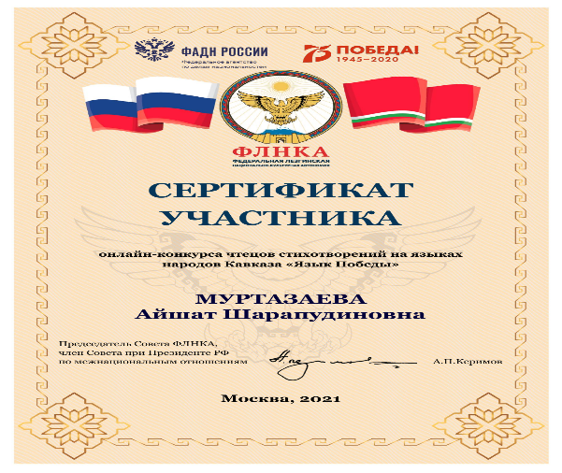
С 21 по 26 декабря проводила неделя родного языка и литературы;
- Открытый урок в 6 классе «Г!адаталги жураралги предложениял»
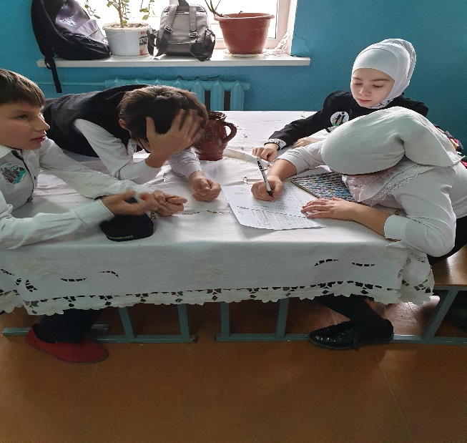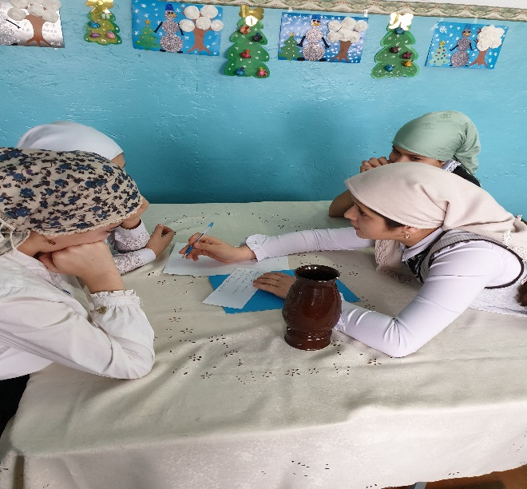

- Конкурс стихов на аварском языке «Расулил куч1дул» 6-7 класс

- Выпустила стенгазету;
«Ассаламу г!алайкум аваразул миллат мац!»
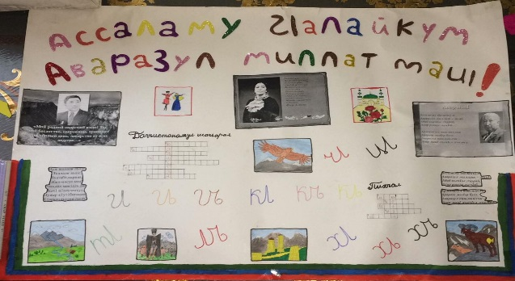
- Внеклассное мероприятие к 100 летию со дня образования ДАССР «Дагестан – страна гор»
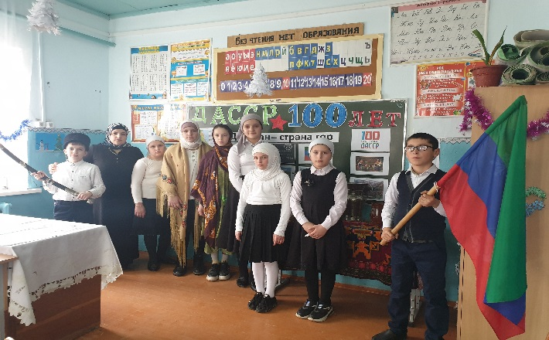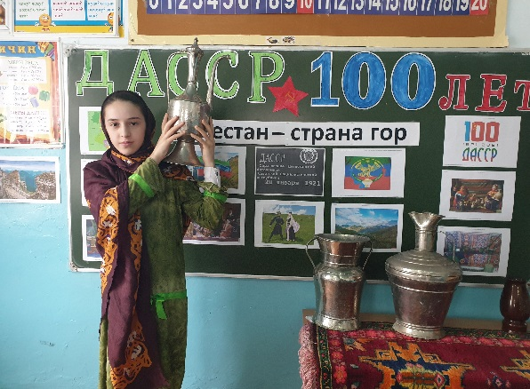
21 февраля – Международный день родного языка
Показ национальной одежды
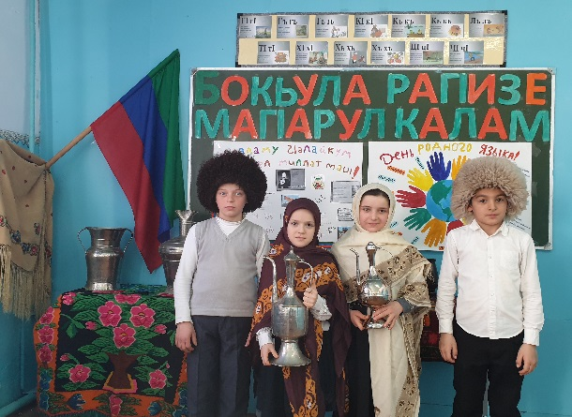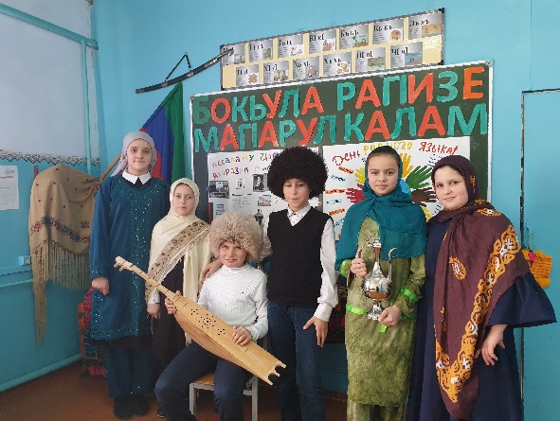

Сценки:
«Друзья» «Невеста»

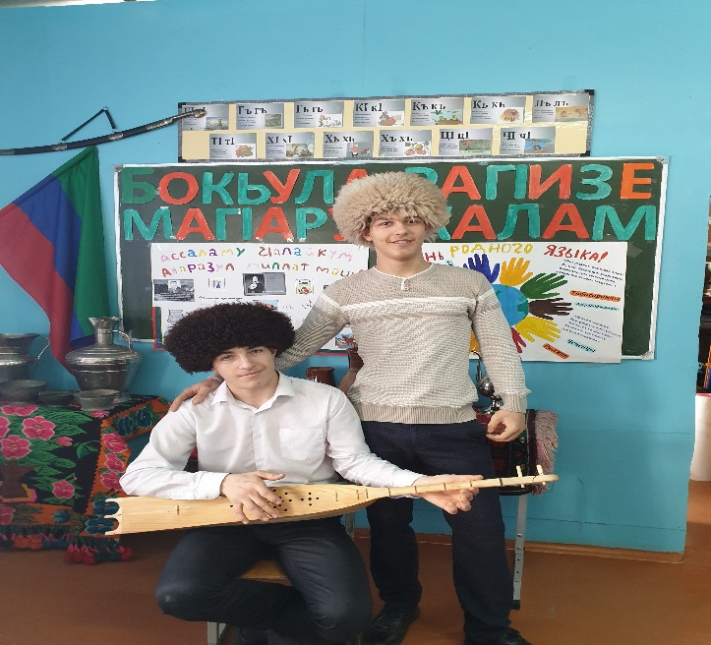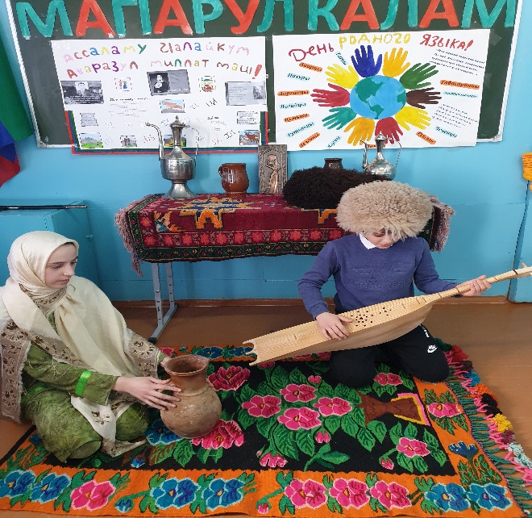

Видеоролик
М.Г1умаров «Малъе, эбел, рахьдал мац!»

«Мой родной аварский язык!
Ты моё богатство, сокровище,
Хранящее про чёрный день,
Лекарство от всех недугов …..»

Нуж щалали лъазе,
Лъилали лъазе
Лъазе гьабе, бабал,
Эбел инсул мац!.

Миллатго гьеч1еллъун
Хут1унгут1изе,
Хвезе тоге, бабал,
Бищун льик1аб мац1.

